Tracker-Leitfaden und Beispiel für die Vorbereitung der Aufgabe
Tracker ist ein kostenloses Videoanalyse-Tool. Installationslink: https://physlets.org/tracker/
So nehmen Sie Videos auf und verwenden die App
Nehmen Sie ein Video eines Objekts im freien Fall auf. Nehmen Sie das Video vor einem Hintergrund auf, der sich nicht ändert, z. B. einer weißen Wand, so dass es einfacher ist, die Positionen des Objekts zu bestimmen. Positionieren Sie ein Objekt bekannter Länge neben dem Versuchsaufbau. Stellen Sie sicher, dass sich dieses Objekt in der gleichen Ebene wie das zu beobachtende Objekt befindet, um die Messungen genauer zu machen. Mit diesem Objekt kalibrieren Sie die Länge innerhalb von Tracker. Damit bestimmen Sie später die Beschleunigung des Objekts im freien Fall.
Exportieren Sie das aufgenommene Video auf Ihren Computer.
Starten Sie nach der Installation Tracker. Die Benutzeroberfläche ist in der Abbildung unten dargestellt.
DieElemente, die Sie bei der Lösung dieser Aufgabe verwenden, sind mit den roten Zahlen 1-7 gekennzeichnet.
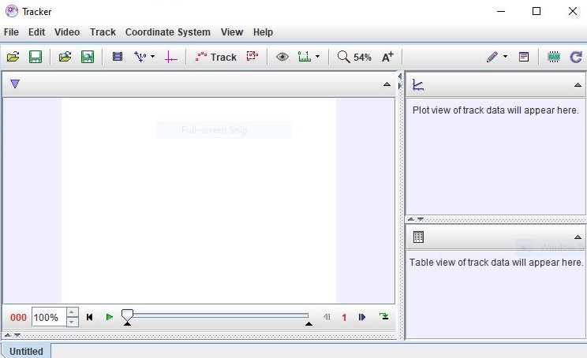
3a Text hier
2 Text hier
1 Text hier
7 Text hier
6 Text hier
5 Text hier
4 Text hier
3 Text hier

Öffnen eines Videos
Um das Video zu öffnen, klicken Sie auf Datei Import Video und suchen Sie das Video, welches Sie hochladen möchten. Das Video kann gedreht werden. Wir empfehlen, die Analyse in horizontaler Richtung durchzuführen.
Mit der mittleren Maustaste können Sie das Bild vergrößern (dies kann nützlich sein, um die Position des Objekts genauer zu bestimmen).

Schneiden des Videos
Sie sollten den Teil des Videos bestimmen, den Sie analysieren möchten. In dieser Aufgabe analysieren Sie die Bewegung des Objekts im freien Fall, so dass Sie nur den Teil des Videos benötigen, in welchem sich das Objekt im freien Fall befindet.
Sie können das Anfangs- und das Endframe bestimmen, indem Sie die in der folgenden Abbildung mit den Zahlen 1 und 2 markierten Schieberegler verschieben. Der linke Schieberegler bestimmt den Anfang des Videos und der rechte bestimmt das Ende.
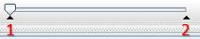
Durch Drücken von Clipdaten (3) öffnet sich ein neues Menü, in dem Sie sehen können, mit welchen Bildern das Video beginnt und endet, außerdem können Sie diese dort anpassen. Sie können die Nummer jedes Frames auf der Schaltfläche (3a) sehen. In diesem Menü geben Sie auch die Schrittgröße an. Wenn die Bewegung des Objekts langsam ist, können Sie diese Zahl der Schrittgröße erhöhen, sodass einige Frames automatisch übersprungen werden. Um das Video des frei fallenden Objekts zu analysieren, stellen Sie die Schrittweite auf 1 oder 2 ein.
Skalierung kalibrieren
Durch Drücken von Kalibrierwerkzeug (4) Neu Kalibrierungsmaßstab bestimmen wir die Längenkalibrierung innerhalb des Videos. Platzieren Sie die Enden des Stabes an den Objekten mit bekannter Länge und ändern Sie die Länge des Stabes (die anfänglich 1 m beträgt) in die bekannte Länge des Objekts.
Einstellen des Koordinatensystems
Durch Drücken von Achsen (5) wird das Koordinatensystem im Video angezeigt. Sie können die Position und den Winkel des Koordinatensystems ändern. Um einen freien Fall zu analysieren, ist es am besten, den Ursprung des Koordinatensystems in der Startposition zu platzieren, d. h. an der Position, in der sich der Körper befindet, kurz bevor er zu fallen beginnt. Wenn Sie das Video in einem anderen Winkel aufgenommen haben, sollten Sie den Winkel des Koordinatensystems ändern, indem Sie die Achsen drehen.
Nachverfolgen des Objekts
Um das Objekt zu verfolgen und die unbekannten Werte zu berechnen, ist es notwendig, die Objektposition in jedem Frame zu markieren. Drücken von Track (6) Neu Punktmasse erzeugt eine neue Punktmasse. Sie können den Objektpfad (Punktmasse) manuell oder automatisch markieren (Autotracker).
Um alle Positionen des Objekts manuell zu markieren, halten Sie die Umschalttaste auf Ihrer Tastatur gedrückt und wählen Sie mit dem linken Mausklick die Startposition des Objekts aus. Das Frame geht nach jeder markierten Position automatisch in das nächste Frame über. Es ist notwendig, das Objekt in jedem Frame zu markieren, um die Geschwindigkeit und Beschleunigung des Objekts korrekt zu berechnen. Markieren Sie immer den gleichen Punkt auf dem Objekt (z. B. Mitte, Unterseite oder Oberseite des Objekts), um die besten Messergebnisse zu erzielen.
Sie können wählen, ob Sie alle Positionen des Objekts (oder z. B. Geschwindigkeitsvektoren usw.) sehen möchten, oder nicht, indem Sie die Schaltfläche Sichtbarkeit (7) verwenden.
Hinweis:
Sie können die automatische Positionierung ausprobieren, aber es wird wahrscheinlich einfacher sein, Objektpositionen manuell zu markieren.
Um automatisch zu positionieren, können Sie Strg + Umschalttaste gedrückt halten und mit der linken Maustaste auf das Motiv klicken.
Es öffnet sich ein neues Fenster, in dem die Positionen automatisch nachverfolgt werden können. In dem Video erscheint ein Kreis, den Sie vergrößern und verkleinern können. Passen Sie die Größe des Kreises so an, dass er den Teil des Objekts enthält, den Sie verfolgen möchten, und klicken Sie auf die Schaltfläche Suche.

Funktionen definieren und Graphen analysieren
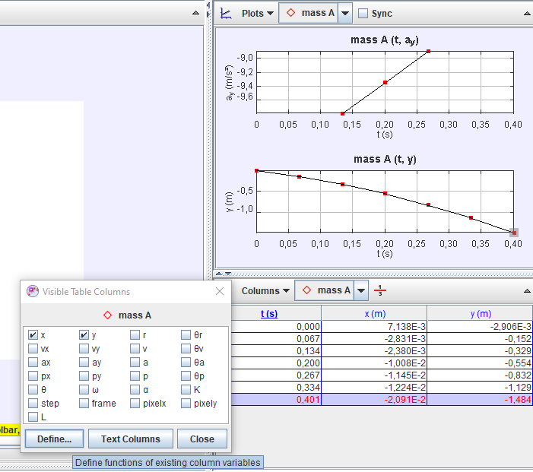
8 Text hier
9
10 Text hier
11 Text hier

In der unteren rechten Ecke des Bildschirms befindet sich eine Tabelle, in der sich bereits einige Funktionen und Variablen befinden. Ein Klick auf Spalten (8) öffnet ein Fenster Sichtbare Tabellenspalten, in dem Sie die Funktionen und Variablen auswählen, die Sie in der Tabelle sehen möchten. Sie können Funktionen und Variablen definieren, indem Sie auf Definiere… (9) klicken. Geben Sie im Abschnitt Parameter den Namen und Wert jedes Parameters ein, und geben Sie im Abschnitt Neue Variable (Funktionen bekannter Daten und Parameter) den Namen und die Formel jeder Funktion ein.
In der oberen rechten Ecke befindet sich ein Plotansichtsfenster, in dem Diagramme der gesammelten Daten angezeigt werden. Durch Klicken auf die $x$- oder $y$-Achse des Diagramms (10), können Sie die beobachteten Variablen ändern. Um mehr als ein Diagramm anzuzeigen, klicken Sie auf Diagramme (11) und wählen Sie die Anzahl der Diagramme aus, die Sie anzeigen möchten.
Ein Rechtsklick auf das Diagramm öffnet ein Menü, in dem Sie auf Definiere… klicken und neue Funktionen eingeben können. Durch das Klicken auf Analysiere ... öffnet sich ein neues Fenster, in dem Sie das Diagramm analysieren können. Mit einem Klick auf Analysieren Modellfunktionen erhalten Sie nützliche Informationen (z. B. Neigung der Linie).
Speichern des Videos
Sie können die Analyse auf zwei Arten speichern:
1) Datei Save Tab... Save as... speichert die Analyse mit der Endung ".trk" (speichert die Analyse, aber nur den Verweis auf das Video, nicht das Video selbst).
2) Datei Save Project... Save as... speichert die Analyse mit ". trz" (speichert Analyse und Video). Es ist besser, diese Option zu verwenden.
Vorbereitung vor dem Versuch
Die Beschleunigung des Körpers im freien Fall zu bestimmen und die Höhenenergie zeitlich aufzuzeichnen funktioniert, indem Sie die folgenden Schritte ausführen:
- Nehmen Sie ein Video eines Objekts im freien Fall auf und öffnen Sie es im Tracker.
- Wählen Sie den Teil des Videos aus, den Sie analysieren möchten (den Teil des Videos, in dem sich das Objekt im freien Fall befindet).
- Stellen Sie den Ursprung des Koordinatensystems auf die Position des Objekts zu Beginn der Bewegung ein.
- Definieren Sie die Kalibrierungslänge.
- Zeichnen Sie die Position des Objekts in jedem Frame manuell.
Hinweis: Sie können auch Autotracker ausprobieren, aber wegen der möglichen Schwierigkeiten empfehlen wir die manuelle Verfolgung.
- Geben Sie Systemparameter ($m$,$g=9.81 m/{s^{2}}$ ) und eine Funktion für die Höhenenergie ein. Wenn Sie die genaue Masse des Objekts nicht kennen, schätzen Sie die Masse.
Wenn Sie eine Höhenenergie eingeben, verwenden Sie den Begriff $m$*$g$*$x$. Sie müssen die Parameter $m$ und $g$ definieren, bevor Sie die Funktion definieren, und Tracker berechnet den Parameter $x$ automatisch. Die Werte des Parameters $y$ hängen vom gewählten Ursprung des Koordinatensystems und den markierten Positionen des Objekts ab.
- Fügen Sie einen Screenshot des $a_{x}-t-$ Diagramms ein.
- Fügen Sie einen Screenshot des $v_{x}-t-$ Diagramms ein.
- Sie können die Beschleunigung aus dem $v_{x}-t-$Diagramm bestimmen. Klicken Sie mit der rechten Maustaste auf die Grafik und wählen Sie Analyse... Es öffnet sich ein neues Fenster, in dem Sie auf Analyse Curve Fitter Line klicken müssen. Die Parameter A und B werden angezeigt. Parameter A ist die Steigung der Linie. Sie können den dazugehörigen Fehler sehen, wenn Sie mit der Maus auf den Wert von A zeigen. Betrachten Sie A und seinen Fehler und schreiben Sie das Ergebnis in Standardform auf.
- Fügen Sie einen Screenshot des $E_{p}-t-$Diagramms ein.

